11^{ο} ΓΥΜΝΑΣΙΟ ΝΙΚΑΙΑΣ «ΓΙΑΝΝΗΣ ΡΙΤΣΟΣ»

ΒΥΖΑΝΤΙΝΟ ΚΑΙ ΧΡΙΣΤΙΑΝΙΚΟ ΜΟΥΣΕΙΟ

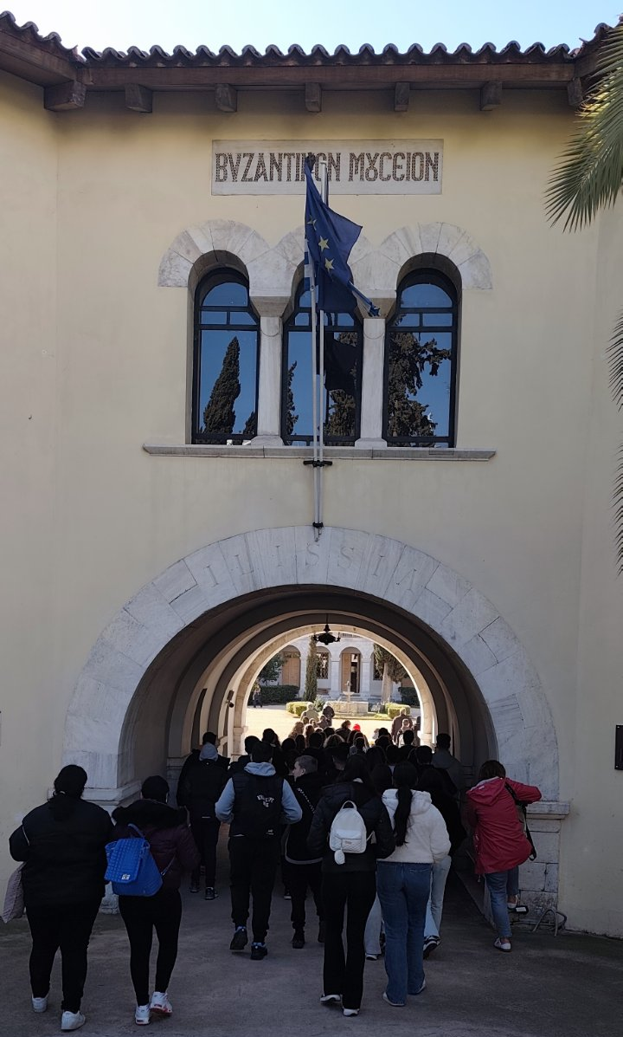

Την Πέμπτη 26 Φεβρουαρίου 2026 πραγματοποιήθηκε εκπαιδευτική επίσκεψη στο Βυζαντινό και Χριστιανικό Μουσείο. Συγκεκριμένα, στα πλαίσια του μαθήματος της Μεσαιωνικής και Νεότερης Ιστορίας, οι μαθητές της Β΄ Γυμνασίου είχαν την ευκαιρία να επισκεφτούν και να ξεναγηθούν σε «ένα από τα σημαντικότερα μουσεία διεθνώς για την τέχνη και τον πολιτισμό των βυζαντινών και μεταβυζαντινών χρόνων». Τη διοργάνωση της εκπαιδευτικής επίσκεψης ανέλαβαν οι φιλόλογοι του σχολείου μας, κ. Ελένη Αλεξίου και κ. Αθηνά Πάνου. Μάλιστα, η ξενάγηση στους χώρους του μουσείου πραγματοποιήθηκε από την ίδια την κ. Πάνου, φιλόλογο ειδικής αγωγής.

